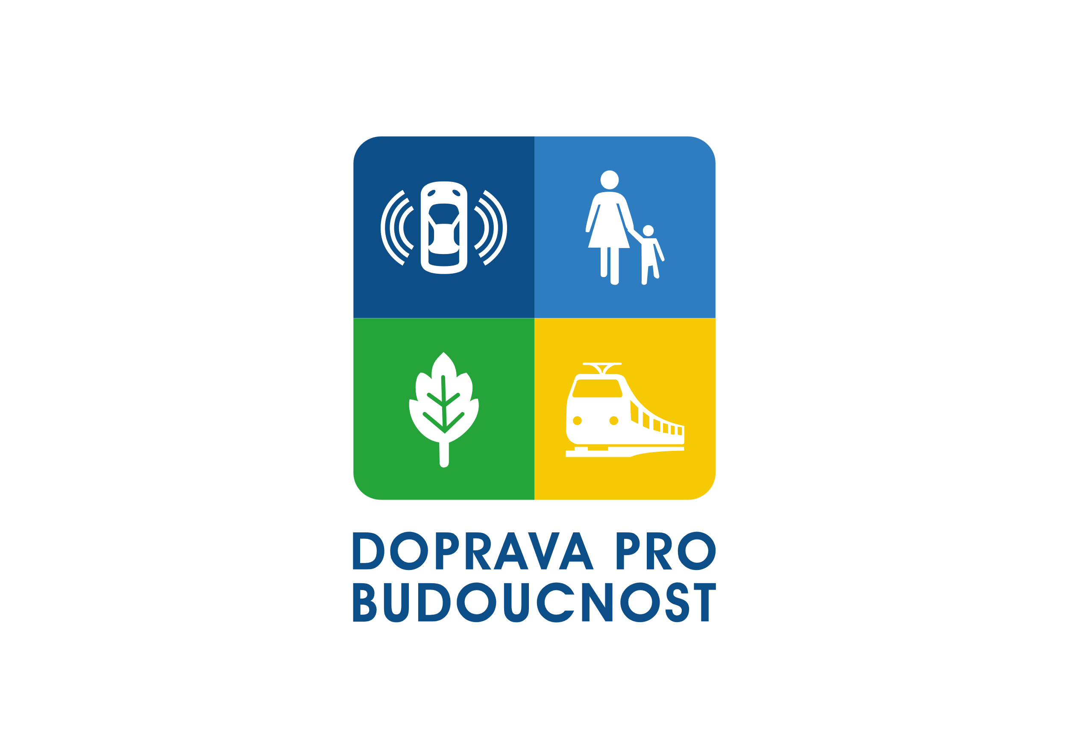

**CENOVÁ NABÍDKA**

**Meranie únosnosti prevádzkových plôch Letisko Poprad - Tatry**

**Zadavatel**

**Název a sídlo**

**Letisko Poprad - Tatry a.s.**

Na letisko 100

058 98 Poprad

IČ: 35912651

IČ DPH: SK2021915621

**Kontaktní osoba**

**xxxxxxxx**

Vedúci oddelenia letiskovej infraštruktúry

Poprad-Tatry Airport – TAT/LZTT

tel.: xxxxxxxxx

e-mail: xxxxxxxxxxx

**Identifikace uchazeče**

**Název a sídlo**

**Centrum dopravního výzkumu, v. v. i.**

Líšeňská 33a, Brno 636 00

tel.: xxxxxxxx

fax: xxxxxxx

web: www.cdv.cz

e-mail: [xxxxxxxxxxxxx](mailto:cdv@cdv.cz)

ID datové schránky: pzkgw87

**Typ organizace, IČ, DIČ**

Veřejná výzkumná instituce

Zřizovatel – Ministerstvo dopravy

IČ: 44994575

DIČ: CZ44994575

**Statutární zástupce**

Ing. Jindřich Frič, Ph.D., MBA, ředitel instituce

**Bankovní spojení**

**Zahraniční platby:**

Československá obchodní banka, a.s., Milady Horákové 6, 601 79 Brno,Česká republika;

č. účtu 382398463/0300, Swift code: CEKO CZ PP, IBAN: CZ20 0300 0000 0003 8239 8463

**Tuzemské platby:**

Komerční banka, a.s.

č. účtu 100736621/0100

**Předmět činnosti**

Základním účelem organizace je dle její zřizovací listiny výzkumná a vývojová činnost s celostátní působností pro všechny obory dopravy.

V definici základního předmětu činnosti se mj. uvádí:

* vědecká, výzkumná a vývojová činnost pro potřeby rozvoje a optimalizace dopravní soustavy jako jednotného celku tak i pro potřeby jednotlivých druhů doprav, t.j.: železniční, silniční, městské, kombinované a vodní dopravy, civilního letectví a pozemních komunikací,
* řešení úkolů rozvoje techniky a technologie v dopravě, bezpečnosti dopravy, ekologie, informačních systémů dopravy, automatizace a optimalizace řízení dopravy a meziodvětvových vztahů,
* řešení projektů výzkumu a vývoje v rámci mezinárodních organizací a úkolů vyplývajících z mezinárodních smluv a členství ČR v mezinárodních organizacích.

|  |  |
| --- | --- |
| **Kontaktní osoba ve věcech technických** |  |
| **xxxxxxx**  xxxxxxxxx  Líšeňská 33a, 636 00 Brno  tel.: xxxxxxxxx  e-mail: xxxxxxxxxx |  |

# VĚCNÁ ČÁST

1. Měření průhybů FWD/HWD
2. Hodnocení únosnosti PCN, zhodnocení podkladů, návrh oprav, konzultační činnost

Diagnostické práce, vyhodnocení a návrh oprav zahrnuje zpevněné letištní plochy. Zhotovitel předloží podrobný plán prací pro odsouhlasení objednatelem. Rozsah prací může být přizpůsoben aktuálním možnostem v průběhu realizace po odsouhlasení objednatelem prací.

# FINANČNÍ ČÁST

**Služba:** Meranie únosnosti prevádzkových plôch Letisko Poprad - Tatry

|  |  |
| --- | --- |
| **Cena bez DPH** | **6 500,00 EUR** |
| **DPH 0 % - reverse charge** | **0,00 EUR** |
| **Cena vč. DPH** | **6 500,00EUR** |

*Všechny ceny jsou bez DPH a dalších příslušných daní nebo cel. DPH platí zákazník v zemi svého sídla   
(Článek 138 směrnice EU 2006/112EC).*

**Platební podmínky:** na základě vystavené faktury se splatností 14 dnů po realizaci.

# TERMÍNY

**Termín plnění:** 31.10.2023

**Časová vázanost nabídky:** tato nabídka je platná do 11.08.2023

V Brně dne 31.10.2023

____________________________________

Centrum dopravního výzkumu, v. v. i.

Ing. Jindřich Frič, Ph.D., MBA, ředitel instituce